Материалы для написания концептуальных документов школ проекта 500+

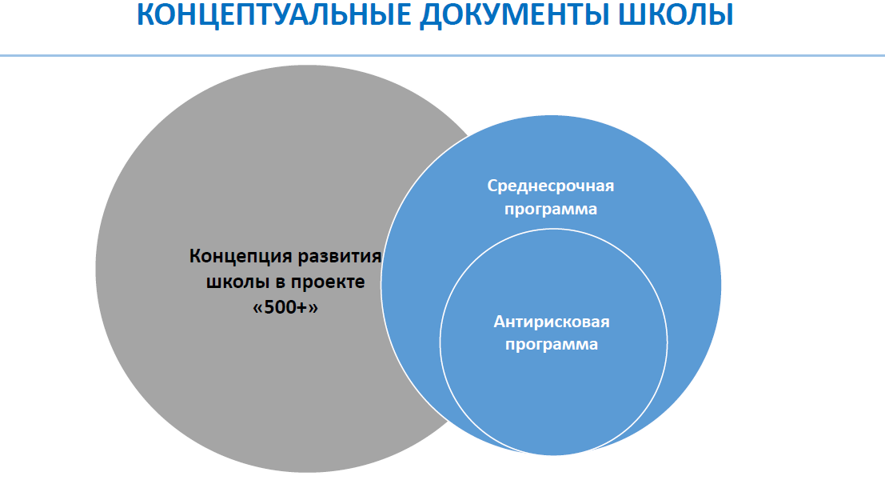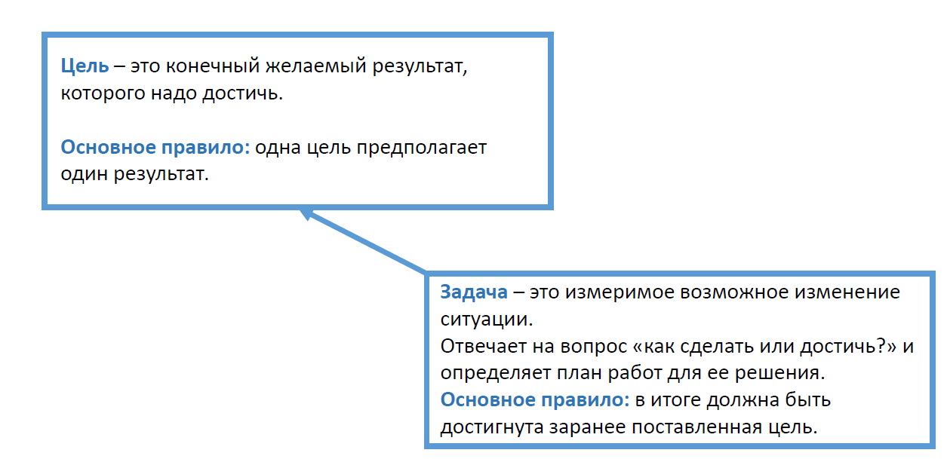
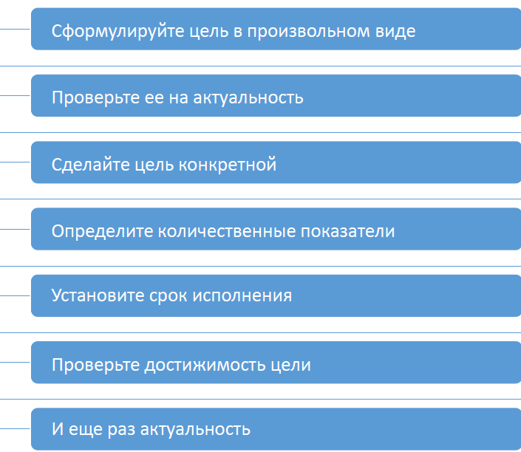
Концепция развития ОО (2-3 года)
пп | Требования к содержанию разделов
1. | Титульный лист
2. | Введение  - общее описание организации:  - название и организационно-правовая форма учреждения, нормативная база, на основании которой осуществляется деятельность образовательной организации;  - миссия школы;  - приоритетная цель ОО (соответствие цели деятельности ОО муниципальным, региональным, федеральным целям).
3. | Общее описание и анализ текущего состояния ОО  Описание ОО:  - основные виды деятельности школы, кадровое обеспечение учебного процесса, контингент обучающихся, образовательные результаты, материально-технические условия и пр.;  - выявленные риски в деятельности ОО в соответствии с рисковым профилем образовательной организации и методы сбора информации, позволившие подтвердить полностью или частично рисковый профиль школы  !Должны быть указаны все факторы риска со значимостью фактора «Высокая» ИЛИ должно быть обоснованное объяснение, почему этот фактор не является причиной снижения образовательных результатов и не требует создания специального комплекса мер (антирисковой программы) по снижению его влияния.  !Анализ должен содержать описание установленных школьной администрацией совместно с куратором причин возникновения рисков, на устранение которых направлена Концепция
4. | Цель и задачи развития образовательной организации  Образовательная организация:  - формулирует цель и задачи стратегического развития на запланированный срок, опираясь на результаты анализа рискового профиля и выделенных ключевых проблем;  - формулирует цель, задачи, ожидаемые результаты на весь запланированный срок по каждому рисковому направлению, выбранному для работы. Следует указывать задачи непосредственно в привязке к каждой цели.  Подход SMART  S – specific конкретная. Какого результата следует добиться  M – measurable – измеримая. Как узнать, что цель достигнута?  A – achievable – достижимая. Есть ли ресурсы для достижения поставленной цели  R – relevant – значимая Как цель связана с интересами участников образовательных отношений? Разделяет ли ее коллектив?  T – time bound – определенная во времени. В какое время или за какой период будет достигнута цель? Определение временного интервала должно быть осознанным, чтобы не превратиться в «постановку галочек».  Данный раздел должен четко отвечать на вопросы: «Какие конкретные изменения произойдут?», «Для чего изменения произойдут?», «Кто вовлечен в изменения и должен знать о них?» и «Какие ресурсы необходимы для проведения изменений?» в рамках проекта.
5. | Меры и мероприятия по достижению цели развития.  В данном разделе приводится краткое описание направлений мер и/или мероприятий по достижению поставленной цели и задач развития школы. Данный раздел должен четко отвечать на вопрос: «Каким образом (благодаря чему/за счет каких действий) произойдут планируемые изменения или действия?»
6. | Лица, ответственные за достижение результатов.  Ответственным за реализацию концепции является директор. Однако для достижения цели по каждой поставленной задаче в концепции развития необходимо определить ответственных лиц и персонал, который должен быть информирован о действиях по изменениям в организации. Данный раздел должен четко отвечать на вопрос: «Кто будет проводить указанные изменения?»
ИТОГО по Концепции
0) Раздел 1-3.
1) Раздел 4.1. Цель концепции (на 3 года).
Задача 1 (рисковое направление, РН)
Задача 2 (рисковое направление, РН)
Задача … (рисковое направление, РН)
2) Раздел 4.2, 5, 6
Фактор Риска | Цель | Задачи | Ожидаемые результаты (к задачам) | Мероприятия (к задачам | Лица, ответственные за достижение результатов.
НПМКП | Цель РН на основе соответствующей задачи Концепции | З1 | ОР1 | М1 | ЛОДРы  1  2 -> 3
 |  |  | ОР2 | М2
 |  |  |  | М3
 |  | З2 | ОР1 | М1 | ЛОДРы  1 ->2,3
 |  |  |  | М2
 |  | З3 | ОР1 | М1 | ЛОДРы  1 ->2,3
 |  |  |  | М2

Среднесрочная программа развития ОО (1 год)
пп | Требования к содержанию разделов
1. | Титульный лист  Содержание программы с указанием страниц разделов
2. | Цель и задачи программы.  Цель программы формирует осознанный образ предвосхищаемого результата. При постановке цели важно учесть все правила ее описания. В первую очередь цель должна быть конкретная и понятная всем участникам процесса. Кроме того, цель должна быть измеримая, что означает наличие имеющихся или потенциально существующих способов или средств ее измерения (диагностические мониторинги, опросы и аналитика и т.п.). Также цель должна быть достижимая и иметь четкие сроки исполнения.  Цель программы не должна входить в противоречие с основной стратегической целью ОО, указанной в концепции школы.  Для того чтобы дифференцировать цель и задачи, необходимо помнить, что цель, являясь результатом, отвечает на вопрос: «Что необходимо получить в итоге?», а задача, являясь составляющей процесса, отвечает на вопрос: «Что нужно сделать, чтобы достичь цели?» Задача носит практический характер и ставится на ближайшую перспективу.  Задачи должны быть описаны в рамках поставленной цели, в хронологической последовательности и возможности их осуществления в установленные сроки реализации.  Описание задач в рамках заданной цели поможет управленческой команде образовательной организации детально составить календарный план-график и определить ответственных за каждое событие и направление деятельности.  Цель СПР = 30-50% цели Концепции  Задачи СПР = 30-50% задач Концепции
3. | Целевые индикаторы и показатели программы  Показатели для оценки прогресса мер по достижению позитивных изменений образовательная организация выбирает самостоятельно в рамках своей программы выхода из кризисной ситуации. Показатели могут быть как качественными, так и количественными, но они обязательно должны соответствовать цели, подтверждать поставленные задачи и не иметь негативных последствий для участников образовательного процесса.  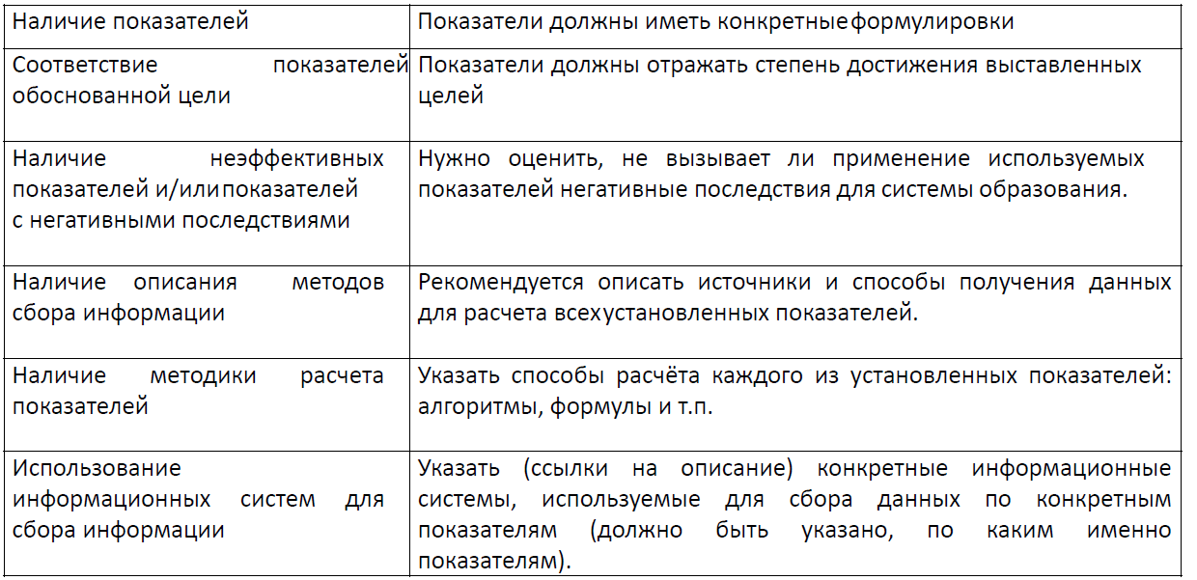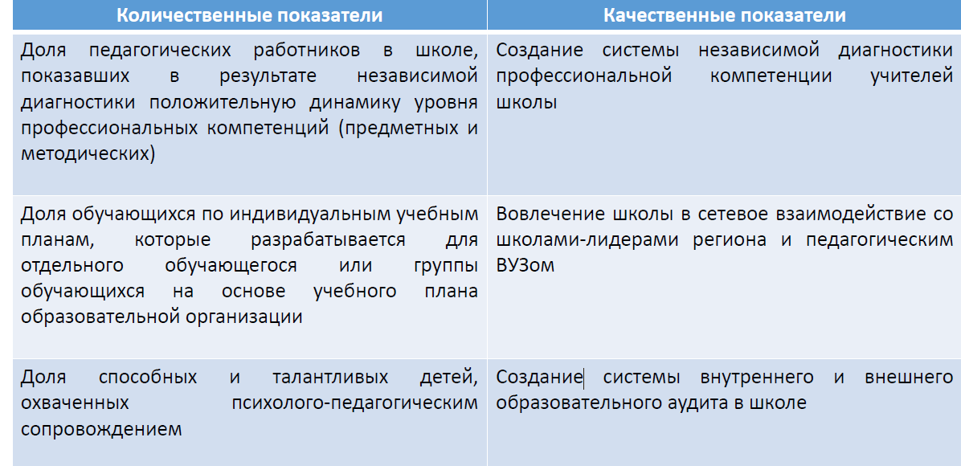
4. | Сроки и этапы реализации программы  В данном разделе следует указать срок выполнения среднесрочной программы, количество этапов реализации программы, а также сроки реализации этих этапов.
5. | Основные мероприятия программы/перечень подпрограмм c основными мероприятиями  В случае если в образовательной организации выявлено и подтверждено несколько рисков, то в данном разделе следует создать перечень подпрограмм в соответствии с каждым рисковым направлением, кратко перечислить для каждой подпрограммы ее цель и задачи, показатели, перечень мер и/или мероприятий.
6. | Ожидаемые конечные результаты реализации программы.  В данном разделе следует кратко описать в соответствии с целью ожидаемые конечные результаты реализации программы по каждой поставленной задаче. Конечные результаты желательно представить в виде изменений, отражающих эффект и позволяющих однозначно оценить результат реализации программы, а также ее динамику через количественные и качественные показатели.
7. | Исполнители и порядок управления реализацией программы  Необходимо указать лицо, ответственное за исполнение программы, а также перечислить участников образовательного процесса, которые будут принимать участие в реализации программы (коллектив школы, совет родителей (законных представителей), обучающиеся и пр.).  Нужно указать, каким образом будет осуществляться корректировка программы развития, а также кто осуществляет управление реализацией программы.
ИТОГО по СПР
1) Цель и задачи
2)
Фактор риска | Цель ФР = задача Концепции (раздел 2) | Задачи | Ожидаемые конечные результаты реализации программы  (раздел 6) | Меры  (раздел 5) | Сроки реализации  (раздел 4) | Показатели реализации  (Раздел 3) | Ответственные  Раздел 7
ФР | ЦФР | З1 | К З1 | 1 | 1 |  | 1
 |  |  |  | 2 | 2
 |  |  |  | 3 | 3
 |  | З2 | К З2 | 1 | 1
 |  |  |  | 2 | 2
 |  | З3 | К З3 | 1 | 1
 |  |  |  | 2 | 2

